

**Contador de acesso.**

**Orientador: Marcelo Teixeira de Azevedo.**

**Rita de Cássia Pessoa da Rosa**

Universidade Presbiteriana Mackenzie (UPM)

Rua da Consolação, 930 Consolação, São Paulo - SP, 01302-907 – Brazil

ritapessoarosa@gmail.com

***Abstract.***

This project aims to count the number of people who access an environment and are there, for security or capacity control. The project will use an Arduino nano 33 IoT because as it is Wifi, it allows greater versatility in installation and use, as a network cable is not necessary to make the connection, in addition to enabling monitoring via cell phone or computer.

***Resumo.***

Este projeto tem como objetivo realizar a contagem de pessoas que acessam um ambiente e estão no local, para controle de segurança ou lotação. O projeto utilizará um arduino nano 33 IoT pois como ele é Wifi, possibilita uma maior versatilidade na instalação e utilização, já que não é necessário um cabo de rede para fazer a conexão, além de possibilitar a monitoria pelo celular ou computador.

**1. Introdução**

Muitas vezes já acessamos lugares onde o acesso era restrito como condomínios, hospitais, empresas, entre outros, para realizar visitas ou trabalhar. Ainda nos dias de hoje temos controladores de acesso como guardas,seguranças e recepcionistas, mas com a tecnologia os controladores de acesso vem sendo automatizados. Para esse projeto a pessoa que controla o acesso ainda se faz necessário pois iremos apenas contabilizar os acessos ao ambiente, facilitando assim a vida dos controladores pois em um ambiente movimentado e/ou com limite de quantidade de pessoas no ambiente, é fácil perder a conta de quantas pessoas acessaram ou estão no local, ou como por exemplo, empresas que utilizam o contador de acesso em seus refeitórios para pagar o vale refeição de seus funcionários.

Podemos citar como exemplos de contador de acessos, leitores faciais que normalmente são integrados com portas, e às catracas que estão presentes em diversos locais e são geralmente vinculadas a algum software, que libera o acesso após a realização de um cadastro no sistema e depois de ser autenticado (por qrcode, número de matrícula, biometria) é liberado o acesso automaticamente.

**2.** **Materiais e métodos**

**Placa Arduino Nano 33 IoT**

É uma plataforma open source ou hardware para prototipagem eletrônica, projetada com um microcontrolador Atmel AVR com suporte para entrada/saída dados já embutido, com linguagem de programação padrão baseado no em C/C++, mas explicando de uma forma bem simples, Arduino é uma plaquinha para se fazer projetos de eletrônica de uma forma bem mais simples que os métodos anteriores. (SOLDAFRIA, 2019).

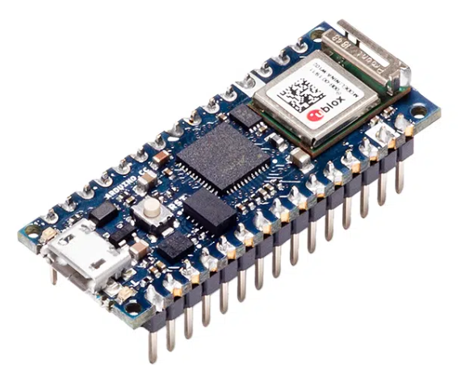

Figura 1: Placa Arduino Nano 33 IoT

O Arduino Nano 33 IoT é a menor placa do Arduino para começar a usar a Internet das Coisas (IoT). Usando o popular processador Arm® Cortex®-M0 SAMD21 de 32 bits, ele também possui o poderoso módulo Wi-Fi u-blox NINA-W102 e o chip criptográfico ECC608A para segurança.

O microcontrolador no Arduino Nano 33 IoT funciona a 3,3 V, o que significa que você nunca deve aplicar mais de 3,3 V aos seus pinos digitais e analógicos.

**Protoboard**

Permitirá uma maior área de trabalho, organização, e possibilitará a gamificação e inserção de diversos sensores e conexões no projeto.

Especificações:

- Furos: 400

- Material: Plástico ABS

- Para terminais e condutores de 0,3 a 0,8 mm (20 a 29 AWG)

- Resistência de Isolamento: 100MO min.

- Tensão Máxima: 500v AC por minuto

- Faixa de Temperatura: -20 a 80°C

- Dimensões: 8,3 x 5,5 x 1,0 cm

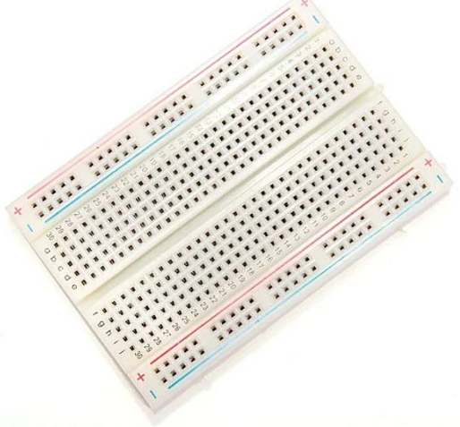

Figura 2: Protoboard 400 pontos

**Módulo conversor**

O conversor fará com que o Arduino Nano 33 Iot que funciona 3,3 V se comunique pelo protoboard com os sensores de proximidade funcionando em 5V.

O Módulo conversor que possui a capacidade de converter sinais USB em sinais Serial de nível TTL e RS232 para facilitar a comunicação entre computadores e plataformas microcontroladoras. Sua pinagem foi especialmente distribuída da mesma forma que um cabo FTDI, auxiliando por exemplo na gravação de Arduinos que operam em 3,3 e 5V.

Informações Técnicas:

Converte sinal USB em sinal serial TTL e RS232

Circuito integrado FT232R

Conector com sequência de 6 pinos

Pinos GND, CTS, VCC,TX, RX e DTR

Compatível com Arduino Pro, Pro Mini e LiliPad

Possui entrada Mini USB para conexão com o computador

Tensão de entrada: 5V

Tensão de saída: 3.3V ou 5V

Dimensões da placa (CxLxA): 36,5x18x11mm

Peso: 4g

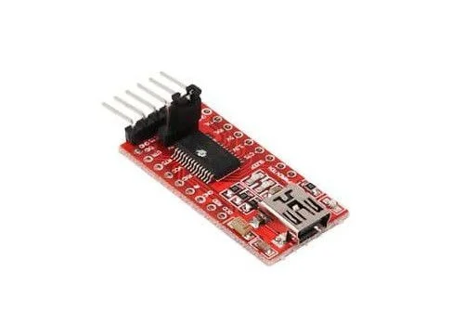

Figura 3: Módulo conversor 3.3v

**Sensor de proximidade infravermelho**

Este sensor de proximidade infravermelho é um módulo de reflexão fotoelétrico que integra um emissor IR e um receptor IR, no mesmo corpo. Descrição Técnica:

Tensão de operação: 5VDC;

Corrente de operação: 10-15mA;

Faixa de detecção: 3-80cm;

Diâmetro sensor: 18mm;

Comprimentro sensor: 45mm;

Comprimento fio: 45cm;

Modelo: E18-D80NK.

Fios para conexão:

Vermelho: +5Vcc

Verde: GND

Amarelho: Saída NPN coletor aberto (Conecte um resistor de 10Kohm ao +5V).

Versão com fios Marrom, preto e azul:

Marrom: +5VCC positivo

Azul: GND negativo

Preto: Saída NPN coletor aberto (Conecte um resistor de 10Kohm ao +5V). Saída de sinal

O Sensor captara o movimento de entrada e saída e como o sensor funciona a 5V será necessário um conversor, pois o Arduino utilizado no projeto utiliza 3,3V.

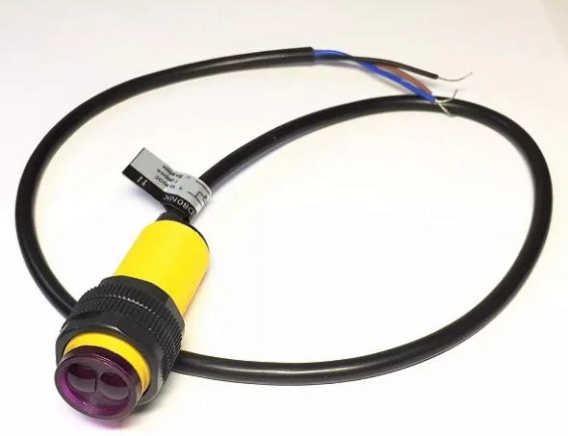

Figura 4: Sensor de proximidade infravermelho

**Jumpers**

Conjunto de fios condutores utilizados para conectar extremidades distintas do circuito do projeto.

Jumper é um pequeno condutor utilizado para conectar dois pontos de um circuito eletrônico. São geralmente utilizados para configurar placas de circuitos, como placas-mãe de computadores. Também denomina-se jumper um segmento de fio condutor soldado diretamente às ilhas de uma placa de circuito impresso com a função de interligar dois pontos do circuito. (PT.LINKFANG,2013).

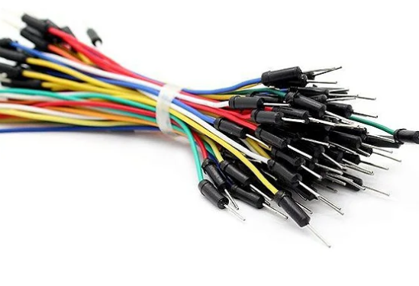

Figura 5: Jumpers macho-macho

**Softwares utilizados**

**Arduino IDE**

Será utilizado no projeto como ferramenta-base para programação de todos os sensores, atuadores e placas inseridos no contexto de desenvolvimento do projeto.

Arduino Uno/Mega/Nano < <https://www.arduino.cc/> >.

“Arduino Integrated Development Environment é uma aplicação de plataforma cruzada, escrito em funções de C e C

++. É usado para escrever e fazer upload de programas em placas compatíveis com Arduino, mas também, com a ajuda de núcleos de terceiros, outras placas de desenvolvimento de fornecedores.” ( PT.WIKIPEDIA,2020)

**Fritzing**

Para efeitos de diagramação, representação digital e testes de hardware, foi utilizado o Fritzing, plataforma open source com objetivos e aplicabilidade que se encaixam no contexto do projeto. Os resultados foram os seguintes:

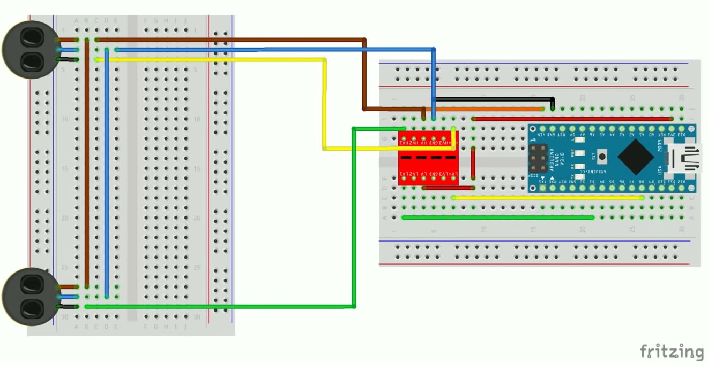

Figura 7: Representação digital do projeto. Fonte: Autores

**5. Referências**

CONTROLE DE ACESSO. Wikipedia, 2023. Disponível em:<https://pt.wikipedia.org/wiki/Controle_de_acesso>. Acesso em: 17 Out. 2023.

CONTROLADOR DE ACESSO. Quero Bolsa, 2023. Disponível em:<https://querobolsa.com.br/carreiras-e-profissoes/controlador-de-acesso>. Acesso em: 17 Out. 2023.

ARDUINO NANO 33 IOT. Arduino docs, 2023. Disponível

em: <<https://docs.arduino.cc/hardware/nano-33-iot>>. Acesso em 17 Out. 2023.

PROTOBOARD. Arducore, 2023. Disponível em: < <https://www.arducore.com.br/protoboard-400-pontos> >. Acesso em 17 Out. 2023.

MÓDULO FTDI FT232RL. Arducore, 2023. Disponível

em:<<https://www.arducore.com.br/modulo-ftdi-ft232rl>>. Acesso em 17 Out. 2023.

SENSOR INFRAVERMELHO. Arducore, 2023. Disponível em:

<<https://www.arducore.com.br/sensor-infravermelho-reflexivo-industrial-e18-d80nk>>. Acesso em 17 Out. 2023.

ARDUINO IDE. [S.l.], Wikipedia, 2023. Disponível em:<https://pt.wikipedia.org/wiki/Arduino_IDE>. Acesso em: 17 Out. 2023.

FRITZING. Wikipedia, 2023. Disponível em:<https://pt.wikipedia.org/wiki/Fritzing>. Acesso em: 17 Out. 2023.